2023年度
攀枝花市国土整治中心
单位决算
目录

公开时间：2024年9月20 日

第一部分 单位概况 3
一、主要职责 3
二、机构设置 3
第二部分 2023年度单位决算情况说明 4
一、收入支出决算总体情况说明 4
二、收入决算情况说明 4
三、支出决算情况说明 5
四、财政拨款收入支出决算总体情况说明 6
五、一般公共预算财政拨款支出决算情况说明 6
六、一般公共预算财政拨款基本支出决算情况说明 9
七、财政拨款“三公”经费支出决算情况说明 9
八、政府性基金预算支出决算情况说明 11
九、国有资本经营预算支出决算情况说明 11
十、其他重要事项的情况说明 11
第三部分 名词解释 13
第四部分 附件 15
第五部分 附表 16
一、收入支出决算总表 16
二、收入决算表 16
三、支出决算表 16
四、财政拨款收入支出决算总表 16
五、财政拨款支出决算明细表 16
六、一般公共预算财政拨款支出决算表 16
七、一般公共预算财政拨款支出决算明细表 16
八、一般公共预算财政拨款基本支出决算明细表 16
九、一般公共预算财政拨款项目支出决算表 16
十、政府性基金预算财政拨款收入支出决算表 16
十一、国有资本经营预算财政拨款收入支出决算表 16
十二、国有资本经营预算财政拨款支出决算表 16
十三、财政拨款“三公”经费支出决算表 16

第一部分 单位概况
一、主要职责
承担国土空间综合整治、土地整理复垦的事务性管理和技术支撑服务工作；承担职责范围内的山水林田湖草生态治理，永久基本农田划定、占用及补划，耕地占补平衡等相关技术支撑工作。
二、机构设置
攀枝花市国土整治中心是攀枝花市自然资源和规划局下属直属事业单位，下属非独立核算单位0个，其中行政单位0个，参照公务员法管理的事业单位0个，其他事业单位0个。

第二部分 2023年度单位决算情况说明

一、收入支出决算总体情况说明
2023年度收、支总计均为236.82万元。与2022年度相比，收、支总计各增加87.38万元，增长37%。主要变动原因是增加项目。
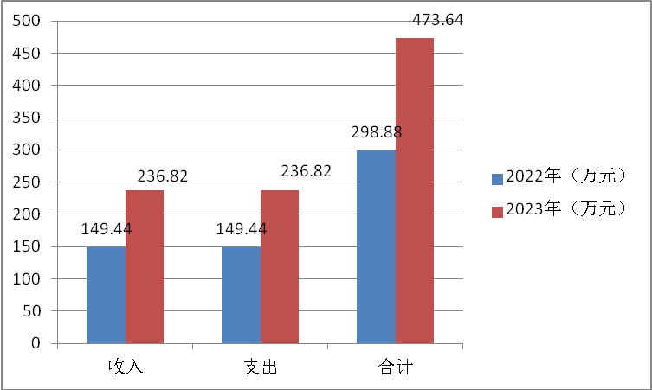
（图1：收、支决算总计变动情况图）

二、收入决算情况说明

2023年度本年收入合计236.82万元，其中：一般公共预算财政拨款收入236.82万元，占100%；政府性基金预算财政拨款收入0万元，占0%；国有资本经营预算财政拨款收入0万元，占0%；上级补助收入0万元，占0%；事业收入0万元，占0%；经营收入0万元，占0%；附属单位上缴收入0万元，占0%；其他收入0万元，占0%。
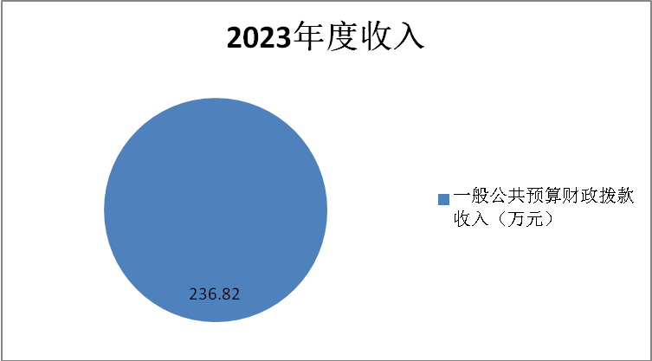
（图2：收入决算结构图）

三、支出决算情况说明

2023年度本年支出合计236.82万元，其中：基本支出157.67万元，占66.6%；项目支出79.15万元，占33.4%；上缴上级支出0万元，占0%；经营支出0万元，占0%；对附属单位补助支出0万元，占0%。
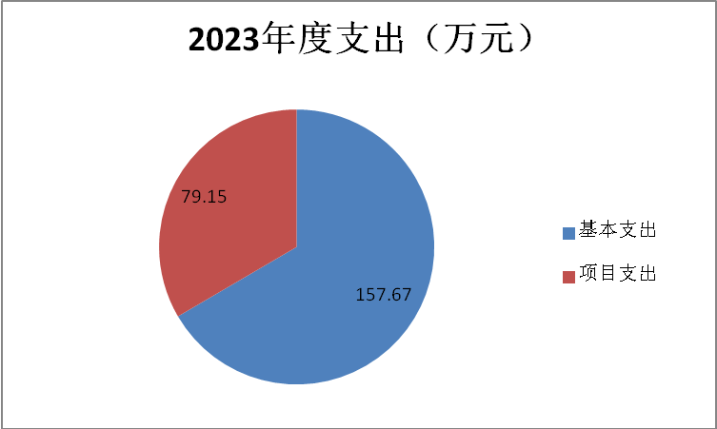
（图3：支出决算结构图）

四、财政拨款收入支出决算总体情况说明
2023年度财政拨款收、支总计均为236.82万元。与2022年度相比，财政拨款收入增加98.78万元，增长41%；支出增加95.36万元，增长40%。主要变动原因是增加项目。
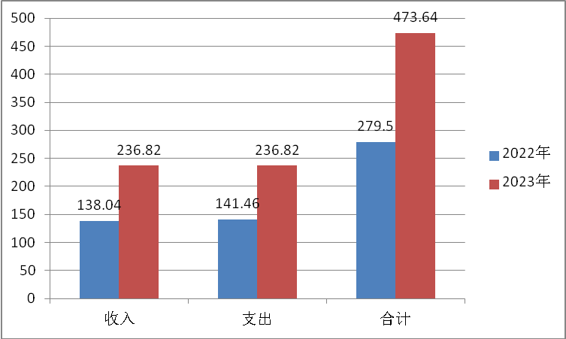
（图4：财政拨款收、支决算总计变动情况）

五、一般公共预算财政拨款支出决算情况说明

（一）一般公共预算财政拨款支出决算总体情况。
2023年度一般公共预算财政拨款支出236.82万元，占本年支出合计的100%。与2022年度相比，一般公共预算财政拨款支出增加95.36万元，增长40%。主要变动原因是增加项目。

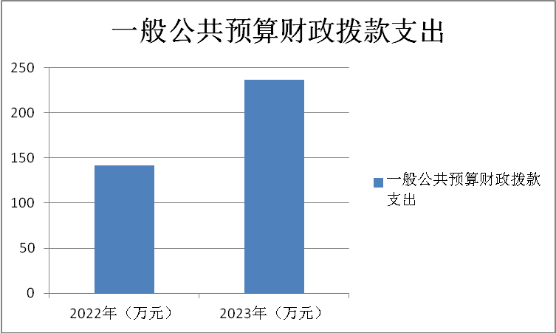
（图5：一般公共预算财政拨款支出决算变动情况）

（二）一般公共预算财政拨款支出决算结构情况。
2023年度一般公共预算财政拨款支出236.82万元，主要用于以下方面:社会保障和就业支出29.74万元，占12.56%；卫生健康支出8.4万元，占3.55%；农林水支出79.15万元，占33.42%；住房保障支出11.03万元，占4.66%；自然资源海洋气象等支出108.5万元，占45.81%。
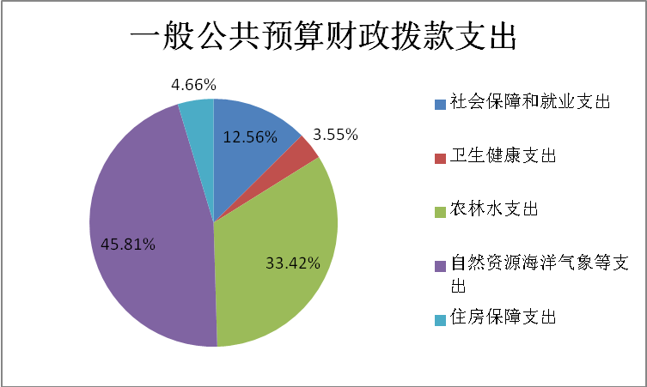
（图6：一般公共预算财政拨款支出决算结构）

（三）一般公共预算财政拨款支出决算具体情况。

2023年度一般公共预算支出决算数为236.82，完成预算100%。其中：
1. 社会保障和就业（类）行政事业单位养老（款）机关事业单位基本养老保险缴费支出（项）: 支出决算为17.27万元，完成预算100%，决算数等于预算数。
2. 社会保障和就业（类）行政事业单养老（款）事业单位离退休支出（项）：支出决算为12.47万元，完成预算100%，决算数等于预算数。
2.卫生健康（类）行政事业单位医疗（款）事业单位医疗（项）: 支出决算为7.34万元，完成预算100%，决算数等于预算数。
3. 卫生健康（类）行政事业单位医疗（款）公务员医疗补助（项）: 支出决算为0.21万元，完成预算100%，决算数等于预算数。
4. 卫生健康（类）行政事业单位医疗（款）其他行政事业单位医疗支出（项）: 支出决算为0.84万元，完成预算100%，决算数等于预算数。
5.农林水（类）水利（款）其他水利 （项）: 支出决算为79.15万元，完成预算100%，决算数等于预算数。
6.自然资源海洋气象等（类）自然资源事务（款）事业运行（项）:支出决算为108.5万元，完成预算100%，决算数等于预算数。
7.住房保障（类）住房改革支出（款）住房公积金（项）：支出决算为11.03万元，完成预算100%，决算数等于预算数。

六、一般公共预算财政拨款基本支出决算情况说明
2023年度一般公共预算财政拨款基本支出157.67万元，其中：
人员经费147.52万元，主要包括：基本工资、津贴补贴、奖金、绩效工资、机关事业单位基本养老保险缴费、职业年金缴费、其他社会保障缴费、退休费、生活补助、医疗费补助、奖励金、住房公积金、其他对个人和家庭的补助支出等。
公用经费10.15万元，主要包括：办公费、水费、电费、邮电费、差旅费、工会经费、福利费、公务用车运行维护费、其他商品和服务支出。

七、财政拨款“三公”经费支出决算情况说明

（一）“三公”经费财政拨款支出决算总体情况说明。
2023年度“三公”经费财政拨款支出决算为2.75万元，完成预算100%，较上年度增加0.2万元，增长7.27%。决算数与预算数持平的主要原因是按照“三公”经费规定，严控“三公”经费。

（二）“三公”经费财政拨款支出决算具体情况说明。
2023年度“三公”经费财政拨款支出决算中，因公出国（境）费支出决算0元，占0%；公务用车购置及运行维护费支出决算2.75万元，占100%；公务接待费支出决算0万元，占0%。具体情况如下：
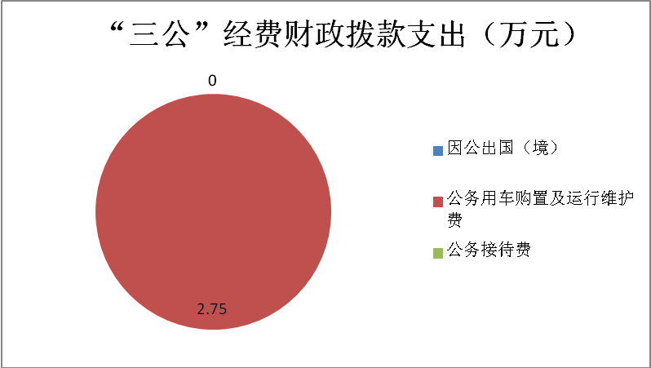
（图7：“三公”经费财政拨款支出结构）
1.因公出国（境）经费支出0万元，完成预算0%。全年安排因公出国（境）团组0次，出国（境）0人。因公出国（境）支出决算比2022年度增加/减少0万元，增长/下降0%。
2.公务用车购置及运行维护费支出2.75万元,完成预算100%。公务用车购置及运行维护费支出决算比2022年度增加0.2万元，增长7.2%。主要原因是主要原因是车辆老旧，比较耗油，维修费用高，今年项目较去年多，下现场次数增多。
其中：公务用车购置支出0万元。全年按规定更新购置公务用车0辆，其中：轿车0辆、金额0万元，越野车0辆、金额0万元，载客汽车0辆、金额0万元。截至2023年12月31日，单位共有公务用车1辆，其中：轿车0辆、越野车1辆、载客汽车0辆。
公务用车运行维护费支出2.75万元。主要用于项目现场等所需的公务用车燃料费、维修费、过路过桥费、保险费等支出。
3.公务接待费支出0万元，完成预算0%。公务接待费支出决算与2022年度持平。
国内公务接待支出0万元。国内公务接待0批次，0人次（不包括陪同人员），共计支出0万元。
外事接待支出0万元。外事接待0批次，0人次（不包括陪同人员），共计支出0万元。

八、政府性基金预算支出决算情况说明
2023年度政府性基金预算财政拨款支出（无数据）。

九、国有资本经营预算支出决算情况说明
2023年度国有资本经营预算财政拨款支出（无数据）。

十、其他重要事项的情况说明

（一）机关运行经费支出情况。
2023年度，机关运行经费支出0万元，与2022年度持平。

（二）政府采购支出情况。
2023年度，政府采购支出总额0万元，其中：政府采购货物支出0万元、政府采购工程支出0万元、政府采购服务支出0万元。授予中小企业合同金额0万元，占政府采购支出总额的0%，其中：授予小微企业合同金额0万元，占政府采购支出总额的0%。

（三）国有资产占有使用情况。
截至2023年12月31日，共有车辆0辆，其中：主要领导干部用车0辆、机要通信用车0辆、应急保障用车0辆、其他用车1辆。单价50万元以上通用设备0台（套），单价100万元以上专用设备（不含车辆）0台（套）。

（四）预算绩效管理情况。
根据预算绩效管理要求，本单位在2023年度预算编制阶段，组织对1项目攀枝花市“三结合”项目及安宁河流域土地综合整治项目开展了预算事前绩效评估，对1个项目编制了绩效目标，预算执行过程中，选取1个项目开展绩效监控，组织对1个项目开展绩效自评，绩效自评表详见第四部分附件。
第三部分 名词解释

1.财政拨款收入：指单位从同级财政部门取得的财政预算资金。
2. 社会保障和就业（类）行政事业单位养老支出（款）行政单位离退休（项）: 指用于事业单位退休人员支出。
3.社会保障和就业（类）行政事业单位养老支出（款）机构事业单位基本养老保险缴费支出（项）: 指用于事业单位缴纳基本养老保险支出
4.自然资源海洋气象（类）自然资源事务（款）事业运行（项）: 指用于自然资源管理政事业单位的基本支出。
5.住房保障支出（类）住房改革支出（款）住房公积金（项）：指行政事业单位职工公积金支出。
7.基本支出：指为保障机构正常运转、完成日常工作任务而发生的人员支出和公用支出。
8.项目支出：指在基本支出之外为完成特定行政任务和事业发展目标所发生的支出。
9.“三公”经费：指部门用财政拨款安排的因公出国（境）费、公务用车购置及运行费和公务接待费。其中，因公出国（境）费反映单位公务出国（境）的国际旅费、国外城市间交通费、住宿费、伙食费、培训费、公杂费等支出；公务用车购置及运行费反映单位公务用车车辆购置支出（含车辆购置税）及租用费、燃料费、维修费、过路过桥费、保险费等支出；公务接待费反映单位按规定开支的各类公务接待（含外宾接待）支出。
10. 机关运行经费：运行用于购买货物和服务的各项资金，包括办公及印刷费、邮电费、差旅费、会议费、福利费、日常维修费、专用材料及一般设备购置费、办公用房水电费、办公用房取暖费、办公用房物业管理费、公务用车运行维护费以及其他费用。

第四部分 附件

部门预算项目支出绩效自评表（2023年度）

第五部分 附表

一、收入支出决算总表

二、收入决算表

三、支出决算表

四、财政拨款收入支出决算总表

五、财政拨款支出决算明细表

六、一般公共预算财政拨款支出决算表

七、一般公共预算财政拨款支出决算明细表

八、一般公共预算财政拨款基本支出决算表

九、一般公共预算财政拨款项目支出决算表

十、政府性基金预算财政拨款收入支出决算表

十一、国有资本经营预算财政拨款收入支出决算表

十二、国有资本经营预算财政拨款支出决算表

十三、财政拨款“三公”经费支出决算表

